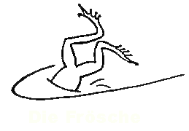
Die Theatergruppe „Die Frösche“ lädt herzlich ein zum heurigen Theaterstück

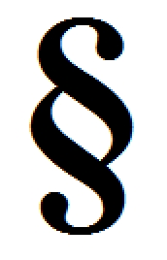

GETEILT DURCH ZWEI

Komödie in drei Akten von
Marc Camoletti

Aufführungen im Wilfleinsdorfer Pfarrhof
am
Samstag, 22.4.2017, 19.30h,
Sonntag, 23.4.2017, 15.30h,
Freitag, 28.4.2017, 19.30h,
Samstag, 29.4.2017, 19.30h,
Sonntag, 30.4.2017, 15.30h,

Eintritt: Freie Spende

Personen der Handlung:
Victor, der Angestellte des Anwalts u. der Zahnärztin – Alexander Zotter
Dr. Bernard Balman, ein Rechtsanwalt – Hans Rimak
Dr. Jacqueline Balman, seine Ehefrau, eine Zahnärztin, – Sabine Zotter
Bubble, ein amerik. Fotomodell, jung, u. sehr verrückt, Bernards Geliebte – Andrea Widmann
Robert Burton, ein Schauspieler, Jacquelines Geliebter – Siegfried Rieser

Textbearbeitung: Sabine Zotter
Regie: Claudia Stückler

Inhalt:

Ein fast geschiedenes Ehepaar teilt sich noch immer die gemeinsame große Wohnung in Paris und den gemeinsamen Angestellten. Während die Scheidung und die Trennung aber noch nicht ganz durch sind, haben sich beide schon neue Beziehungen angefangen und lassen ihre neuen Partner schon in die gemeinsame Wohnung einziehen. Verwechslungen und Turbulenzen sind vorprogrammiert. Kann es da noch zu einem Happy End kommen?

Karten ab Montag, Montag, 3.4.2017
bei Zeitschriften – Postpartner Lorenz,
Wilfleinsdorf, Hauptstr. 76, Tel. 02162-65618
Öffnungszeiten: Mo – Mi 06:00-12:00 15:00-18:00
Do 06:00-12:00, Fr 06:00-12:00 15:00-18:00, Sa 07:00-12:00

